Communiqué de presse

Référence | STIEBEL ELTRON |  | Date | 14 novembre 2022
Téléphone | 056 464 05 00 |  | E-mail | presse@stiebel-eltron.ch

Nouvelle loi sur le CO2: 80% des Suisses souhaitent de meilleures incitations

- Moniteur de tendance énergie: ce que souhaite la population

Avec la nouvelle version de la loi sur le CO2, le Conseil fédéral veut développer le système incitatif et encourager la population à protéger le climat. Selon l’enquête «Moniteur de tendance énergie 2022», 80% des Suisses approuveraient la loi sur le CO2 si elle prévoyait davantage d’incitations financières pour les ménages. En revanche, une nette majorité s’oppose à de nouvelles taxes. Au lieu de cela, les objectifs et les mesures de protection du climat devraient être mieux expliqués. Ce sont les résultats du moniteur de tendance énergie 2022. Un institut d’études de marché a été mandaté à cet effet par STIEBEL ELTRON pour réaliser une enquête auprès d’un échantillon de 1000 Suisses représentatifs de la population.

Avec la nouvelle version de la loi sur le CO2, le gouvernement répond aux principales aspirations des citoyens: Selon le moniteur de tendance énergie, 73% des personnes interrogées affirment que la loi sur le CO2 sera soutenue si l’on renonce à de nouvelles taxes et si la taxe sur le CO2 appliquée au fioul et au gaz n’augmente pas (65 %).

Affecter la taxe au remplacement du chauffage par un système respectueux du climat

La majoration sur les combustibles fossiles de 120 francs par tonne de CO2 devrait être maintenue. Jusqu’à la moitié des recettes ainsi générées doit être affectée à des investissements consacrés à la rénovation des bâtiments et au remplacement du chauffage par des solutions respectueuses du climat: «les technologies respectueuses de l’environnement comme le chauffage par pompe à chaleur n’utilisent pas de combustibles fossiles», rapporte Patrick Drack, directeur de STIEBEL ELTRON Suisse. La pompe à chaleur fonctionne comme un réfrigérateur inversé: elle utilise l’énergie naturelle de la terre, des nappes phréatiques ou de l’air ambiant et la convertit en chauffage. La pompe à chaleur est alimentée par de l’électricité et n’utilise donc pas d’énergie fossile.

Des fonds supplémentaires ont été adoptés

Les personnes qui ne se chauffent pas au fioul ou au gaz sont exemptées de la taxe sur le CO2. En Suisse, cela concerne déjà 4 ménages sur 10. Néanmoins, le taux de rénovation doit augmenter pour atteindre les objectifs climatiques. C’est pourquoi il est prévu de consacrer environ 2,8 milliards de francs aux mesures de protection du climat dans le secteur du bâtiment.

Le conseil en énergie gagne en importance

«Le soutien financier aux ménages est important», affirme Drack. «Parallèlement, nous observons dans la pratique à quel point le thème du «conseil en énergie» est devenu primordial: Quel est le système de chauffage renouvelable le plus approprié dans un cas concret? Quels sont les coûts pour un ménage et comment obtenir des subventions? STIEBEL ELTRON a par conséquent à chaque fois des interlocuteurs locaux pour les particuliers et leur propose la possibilité de demander une offre indicative. En outre, nos experts donnent les explications nécessaires dans le cadre de réunions d’information.»

Contactez nos experts pour en savoir plus sur les programmes de soutien de la Confédération, des cantons et des communes: www.stiebel-eltron.ch/subventions

À propos de STIEBEL ELTRON

En qualité d’entreprise familiale durable et tournée vers l’avenir, STIEBEL ELTRON symbolise les solutions novatrices dans les domaines eau chaude sanitaire, chauffage, ventilation et refroidissement. À cet égard, le fournisseur d’installations et de systèmes techniques des bâtiments suit une orientation claire privilégiant les solutions écologiques, efficaces et confortables. Avec un effectif de 4000 collaborateurs dans le monde, le groupe ayant son siège à Holzminden/DE mise résolument sur son propre savoir-faire, de la conception à la fabrication des produits. La filiale suisse Stiebel Eltron AG fait partie des distributeurs leaders de produits dans le secteur des énergies renouvelables. Elle a été fondée en 1978 et constitue depuis de nombreuses années l’une des filiales les plus prospères du groupe.

Légendes des photos:

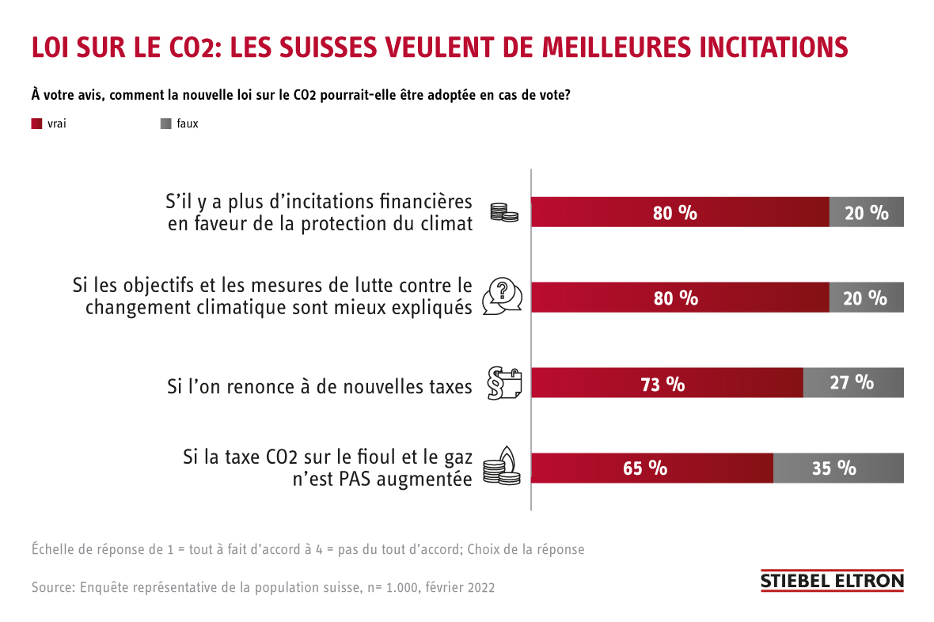
Photo 1: Loi sur le CO2: Les Suisses veulent de meilleures incitations

